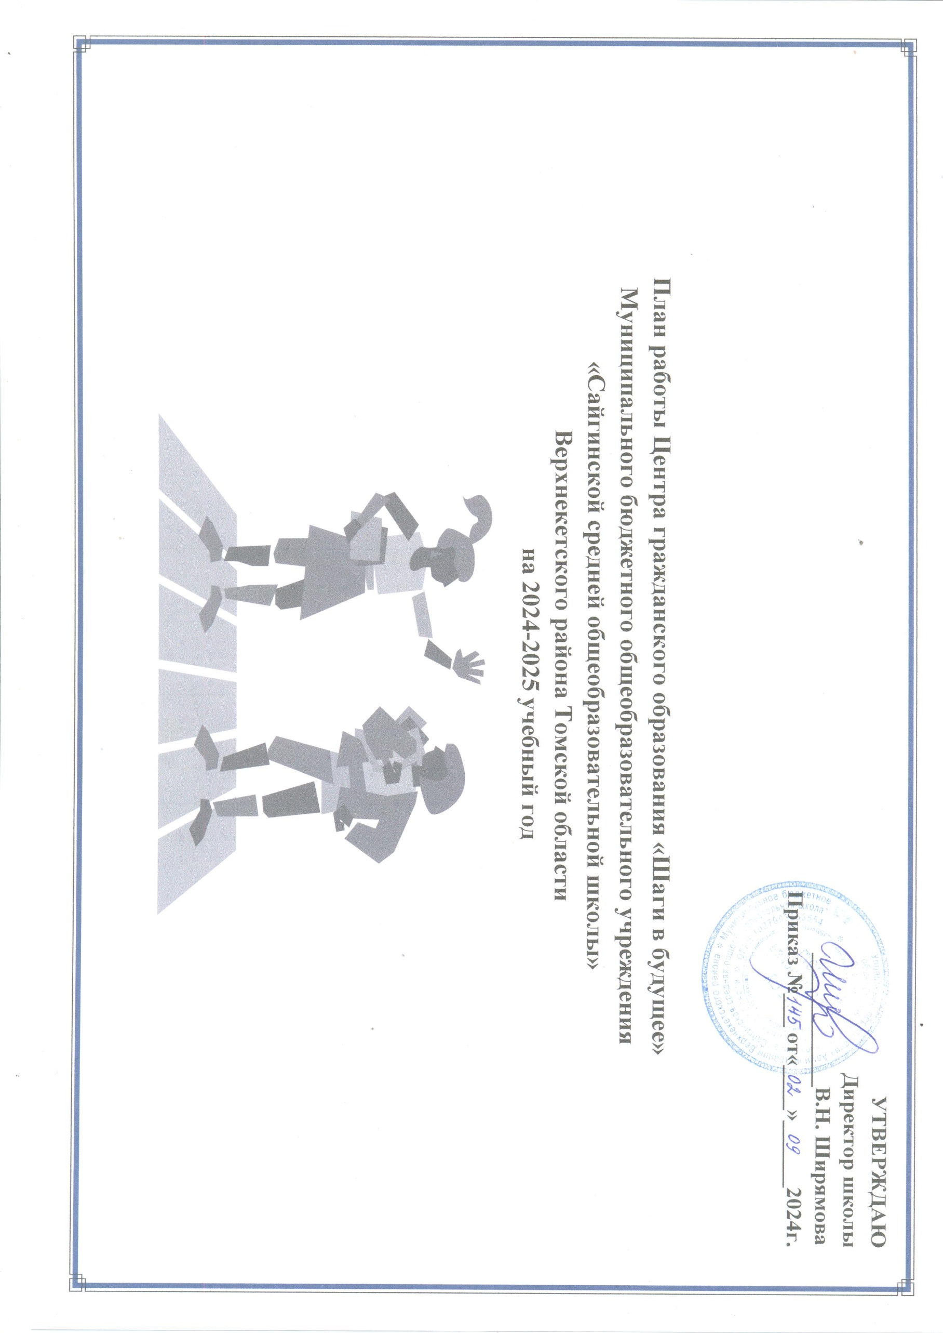

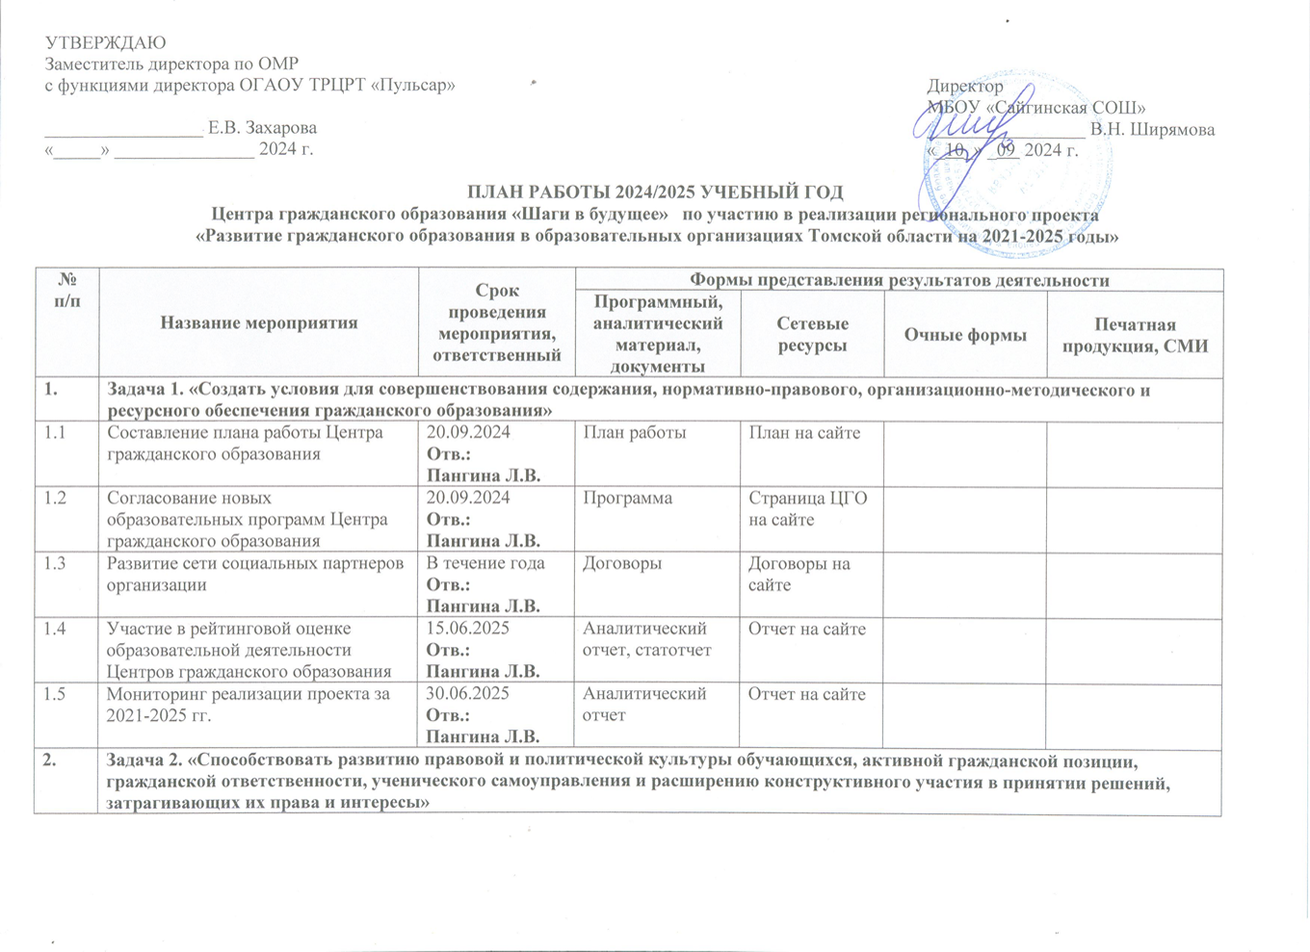

|  |  |  |  |  |  |  |
| --- | --- | --- | --- | --- | --- | --- |
| 2.1 | Реализация образовательных программ Центра гражданского образования | В течение года  **Отв.:**  **Пангина Л.В.** | Программа | Программа | Проведение занятий | Публикация в СМИ |
| 2.2 | Региональный конкурсный отбор образовательных модулей подготовки общественных управляющих | Октябрь 2024  **Отв.:**  **Пангина Л.В.** | Заявка |  |  |  |
| 2.3 | Вебинар «Организация образовательных событий региональной сети Центров гражданского образования» | 15.12.2024  **Отв.:**  **Пангина Л.В.** | Заявка |  | Участие в вебинаре |  |
| 2.4 | Организация открытого образовательного события Региональной сети Центров гражданского образования | 15.02–15.05.2025  **Отв.:**  **Пангина Л.В.** | Положение, аналитический отчёт | Положение на сайте | Проведение события | Публикация в СМИ |
| 2.5 | Участие в открытых образовательных событиях Региональной сети Центров гражданского образования | 15.02–15.05.2025  **Отв.:**  **Пангина Л.В.** | Заявка |  | Участие в событии |  |
|  | **Задача 3. «Привлечь обучающихся, детско-взрослое сообщество к реализации социально значимых инициатив, проектов, участию в добровольческом/волонтерском движении»** | | | | | |
| 3.1 | Размещение информации на странице Центра на официальном сайте организации (не менее 2 раз в месяц), ведение статистики посещения и просмотров | В течение года  **Отв.:**  **Пангина Л.В.** |  | Документы, новости |  |  |
| 3.2 | Размещение информации в группе Центра в социальной сети ВКонтакте (не менее 2 раз в неделю) | В течение года  **Отв.:**  **Пангина Л.В.** |  | Документы, новости |  |  |
| 3.3 | Участие в региональном этапе Всероссийской олимпиады школьников по вопросам избирательного права и избирательного процесса | 09.12.2024  **Отв.:**  **Пангина Л.В.** | Заявка |  | Участие в олимпиаде |  |